**Si vous aviez 110$ à dépenser…**

**Que choisiriez-vous ?**

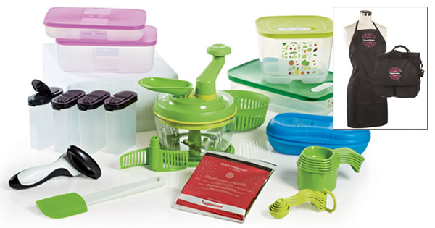

|  |  |  |  |  |
| --- | --- | --- | --- | --- |
| **# Nom du produit** |  | **Prix** |  | **Total** |
| 1. Garde-gèle moyen 1 |  | 9.00$ |  |  |
| 2. Garde-gèle moyen 2 |  | 14.50$ |  |  |
| 3. Ensemble de 4 grands contenants à épice |  | 22.50$ |  |  |
| 4. Ouvre-boîte |  | 42.00$ |  |  |
| 5. Spatule |  | 23.00$ |  |  |
| 6. Rapido-Chef |  | 83.00$ |  |  |
| 7. Tasses à mesurer |  | 18.50$ |  |  |
| 8. Cuillères à mesurer |  | 15.00$ |  |  |
| 9. Mélange d’épices Chipotle du Sud-Ouest |  | 7.50$ |  |  |
| 10. Petit Intelli-frais profond |  | 22.50$ |  |  |
| 11. Intelli-frais moyen |  | 29.50$ |  |  |
| 12. Cuiseur à déjeuner |  | 24.00$ |  |  |
|  |  |  |  |  |
|  |  | **Total :** |  |  |
| **Quelle est la valeur totale des produits 1 à 12** |  | Transport : |  | **+** 3.95 $ |
| **en incluant les taxes, le transport, le tablier** |  | Taxes : |  | **x** 1.14975 |
| **et le sac ?_____________$.** |  | **Grand total** |  |  |